TALLER DE SALUD
NOMBRE ALUMNO: | CURSO: 2° Medio
OA: CONOCER E IDENTIFICAR LOS SISTEMAS DEL CUERPO HUMANO.  PROFESORA: DORA RODRIGUEZ  ENFERMERA. | OBJETIVO DE LA CLASE: CONOCER EL SISTEMA NERVIOSO DEL CUERPO HUMANO E IDENTIFICAR SUS PARTES  Semana: DEL 27 AL 30 DE ABRIL 2020
PUNTAJE: | NOTA DEL ALUMNO:

SISTEMA NERVIOSO
El Sistema Nervioso es el encargado de coordinar todas las funciones de nuestro cuerpo y de relacionarnos con el mundo que nos rodea ya que recibe los mensajes del exterior, elabora las respuestas y da las órdenes a los órganos y músculos para que actúen según cada caso.
El Sistema Nervioso regula todos nuestros actos tanto involuntarios como voluntarios. Es una red interna electroquímica de comunicación que traduce la información interior y exterior en una respuesta nerviosa.
Para su estudio desde el punto de vista anatómico el sistema nervioso se ha dividido en central y periférico. El sistema nervioso central corresponde al encéfalo y la médula espinal, mientras que el sistema nervioso periférico comprende el conjunto de nervios que conectan el sistema nervioso central con el resto del organismo.
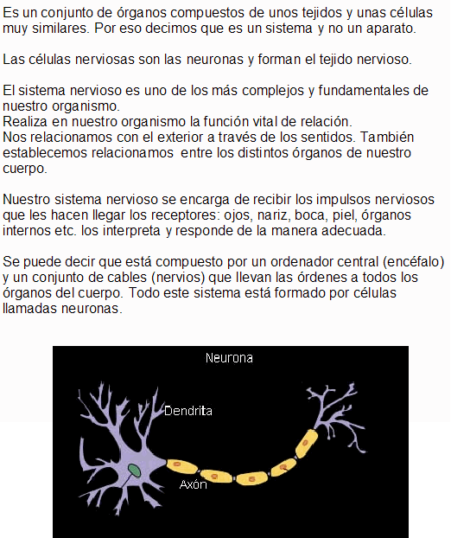

PARA QUE SIRVE EL SISTEMA NERVIOSO
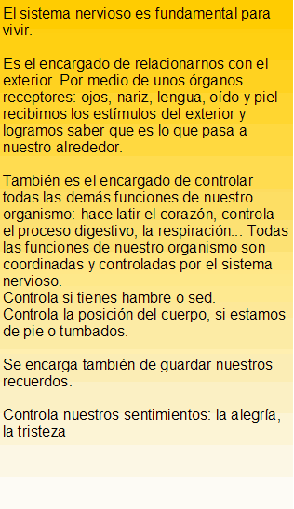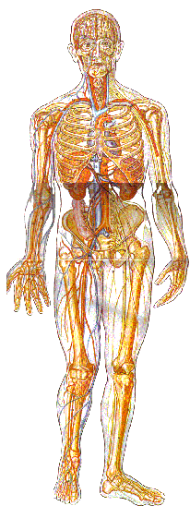
ACTIVIDAD:
Después de haber leído y comprendido la guía entregada por el profesor subraya con diferentes colores y/o desatacador los siguientes puntos: Enviar respuesta al correo de la profesora: rodriguezdora771@gmail
1-Definición de SN (sistema nervioso) VERDE
2-De que se encarga el SN? AZUL 3- Para qué sirve?

